BRUT DE BÉTON PRODUCTION INSTRUIT
L’IMPOSSIBLE PROCÈS
« OFF-OFF » AVIGNON
dans une salle de 600 places
Patrick Gay-Bellile, Bruno Boussagol et Jean-Louis Debard
crédit photo Michel Bouthors
DU 15 AU 21 JUILLET 2013 À 16H30 (ouverture des portes 16h10) GRAND THÉÂTRE DE MONTFAVET (connu comme Salle Polyvalente)
246 rue Félicien Florent 84140 (grand parking et accès bus 3 et 4)
Réservation : 04 86 65 64 83
Tarifs : 15€ plein tarif, 10€ tarif réduit
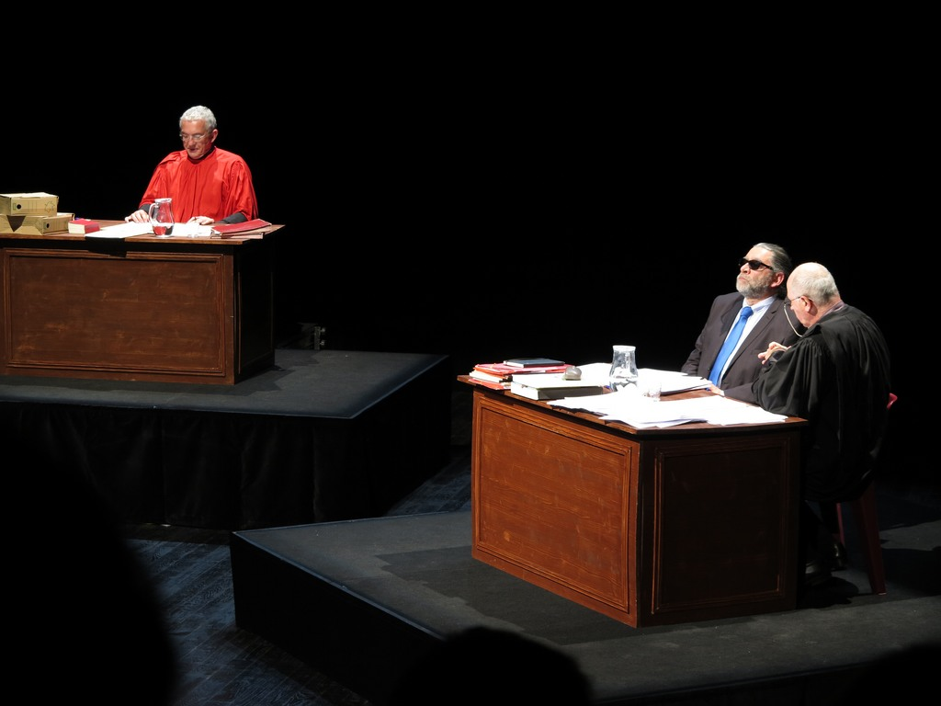

Un Boeing 747 de la compagnie Trans-Afrique Airways immatriculé EI-CSY, en provenance de Casablanca, vol AT 854, arrivée prévue à Paris Orly à 4h15, s’est écrasé sur la centrale nucléaire du Blayais, située sur la commune de Braud et Saint-Louis, dans le département de la Gironde. Il y avait à son bord 2 pilotes - personnels navigants techniques -, 4 hôtesses-stewart - personnels navigants commerciaux -, 140 passagers dont 2 bébés. Il n’y a eu aucun survivant.

Sur scène un tribunal.
Le Président (Patrick Gay-Bellile) mène les débats. Il y a la procureure (Véronique Pilia), l’avocat (Jean-Louis Debard) et le prévenu (Bruno Boussagol). Une narratrice (Noémie Ladouce) intervient une dizaine de fois pour commenter le procès et apporter des informations complémentaires nécessaires à la bonne compréhension de l’histoire.
Le Président ouvre la séance :
« Aujourd’hui, samedi 3 novembre 2018, nous jugeons, au nom du Peuple français, l’Industrie électronucléaire française, représentée ici par Monsieur le Très Haut Commissaire à l’Energie Nucléaire Civile, Monsieur De Pressac François, Directeur Président du Très Haut Commissariat à l’Energie Nucléaire Civile, pour risque causé à autrui, non assistance à personne en danger, et homicide involontaire ».

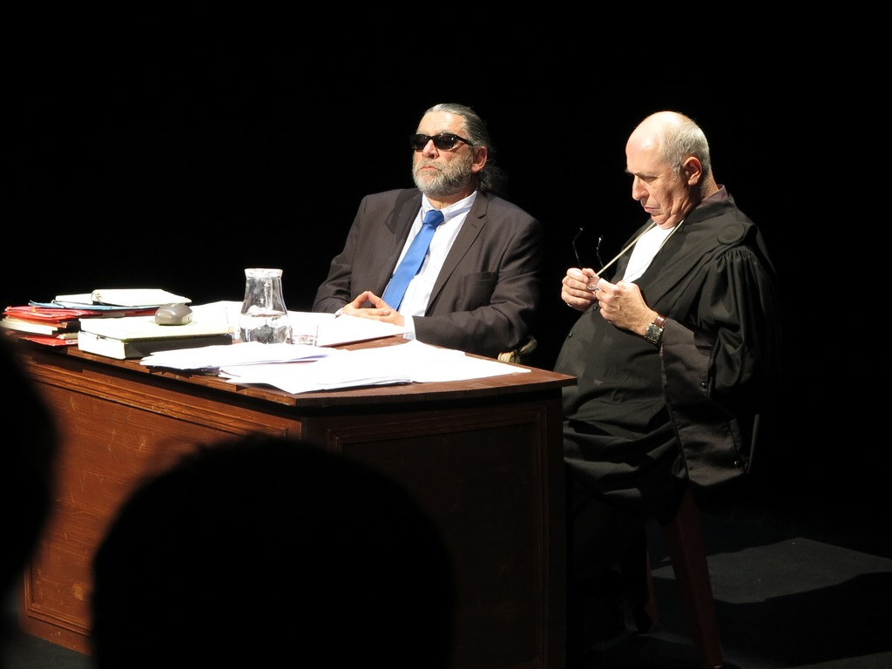
Bruno Boussagol, Jean-Louis Debard / crédit photo Michel Bouthors
Suivent 1h30 d’échanges argumentés (une dizaine de spécialistes se sont investis pour apporter des éléments scientifiques, romanesques et juridiques permettant d’étayer le texte final établi par Jean-Louis Debard).
Après une interruption de séance de 5mn qui permet aux spectateurs qui le souhaitent de quitter la salle, la séance reprend mais avec des victimes du nucléaire, des témoins, des « experts » vivants dans la région.
C’est l’occasion de présenter « à la barre » des problématiques locales et/ou de véritables procès en instructions.
Les contributions recueillies seront publiées ultérieurement.

Ce procès est une tentative de mettre le théâtre au cœur du débat citoyen.

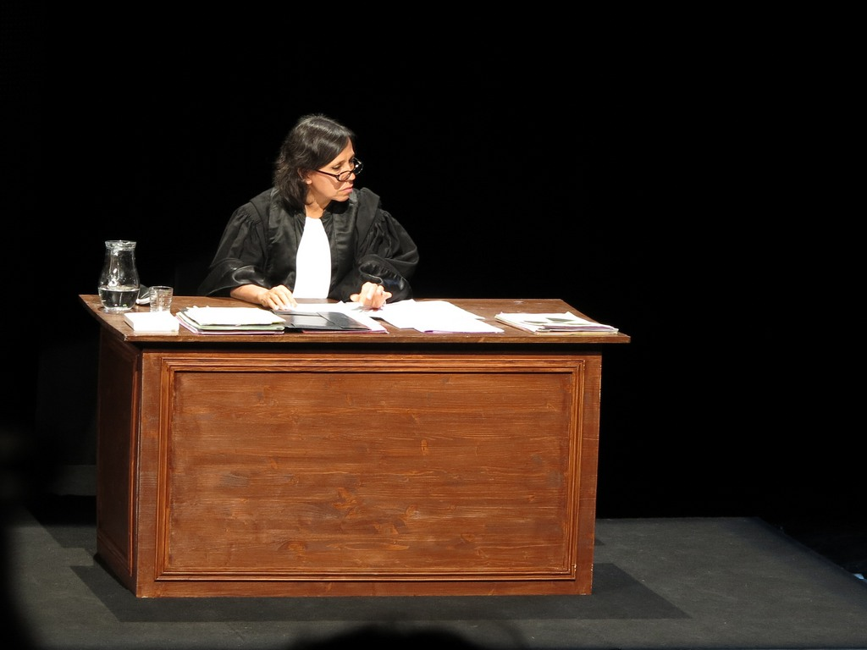
Véronique Pilia / crédit photo Michel Bouthors

TOURNÉE DE PRINTEMPS
Depuis la création Cour des 3 Coquins à Clermont-Ferrand le 3 novembre 2012, L’IMPOSSIBLE PROCÈS a été présenté une trentaine de fois. En particulier durant une première tournée du 20 avril au 27 mai 2013.

FESTIVALS D’ÉTÉ
L’IMPOSSIBLE PROCÈS sera présenté durant plusieurs festivals d’été : « PAROLES ENRAGÉEES DE L’ÉTÉ » le 14 juin à Clermont-Ferrand, « LE MANIFESTE » le 13 juillet à Dunkerque, « FESTIVAL D’AVIGNON » du 15 au 21 juillet, « FESTIVAL DE BURE le 31 aout.

RÉALISATION : BRUNO BOUSSAGOL
TEXTE : JEAN-LOUIS DEBARD
AVEC : NOÉMIE LADOUCE, VÉRONIQUE PILIA
PATRICK GAY-BELLILE, JEAN-LOUIS DEBARD ET BRUNO BOUSSAGOL
ET LA PARTICIPATION DE : MARINETTE et JEAN-PIERRE MINNE

Contact : cokoller@bluewin.ch - par téléphone : 06 08 23 60 20
Siège social : 25 rue Montlosier 63000 Clermont-Ferrand
Site Internet : http://journeesdetudes.org/limpossibleproces

TROIS ARTICLES DE PRESSE

L’IMPOSSIBLE PROCÈS
Du catastrophisme à la raison par Valérie de St DO

Avec L'impossible procès, anticipation dont on souhaite qu'elle ne reste qu'une fiction théâtrale, Bruno Boussagol dresse un réquisitoire implacable contre l'industrie nucléaire et ses soutiens.
Voici du théâtre didactique au bon sens du terme. Ils ne sont pas si nombreux, les spectacles qui se collètent avec un sujet actuel, polémique, aussi fondamentalement vital et politique que le nucléaire. Nicolas Lambert avec l'excellent Avenir radieux, une fission française avait démonté la genèse et les enjeux de cette industrie. L'impossible procès, lui se place après la catastrophe annoncée. Ou plus exactement, la dernière d'une longue série de catastrophes intervenues.
2015 : Un Boeing 747 en provenance du Maroc s'est écrasé sur la centrale du Blayais... Aucun survivant parmi les 150 passagers bien sûr. Quant aux conséquences sur la ville de Bordeaux toute proche et la région viticole, nous ne les dévoilerons pas aux futurs spectateurs, mais elles ne sont pas difficiles à imaginer.
Ce que met en scène Bruno Boussagol, c'est précisément le procès d'une industrie de la catastrophe annoncée... et déjà, ailleurs arrivée. Car le metteur en scène de Brut de béton production n'en est pas à son coup d'essai : la catastrophe, il l'avait traitée par le truchement de la voix bouleversante de Svetlana Aliexievich et de son docu/roman, La Supplication. Puis ce fut Elena ou la mémoire du futur, le cri déchirant d'une femme qui voit agoniser son mari, et au delà, tout ce qui vit.

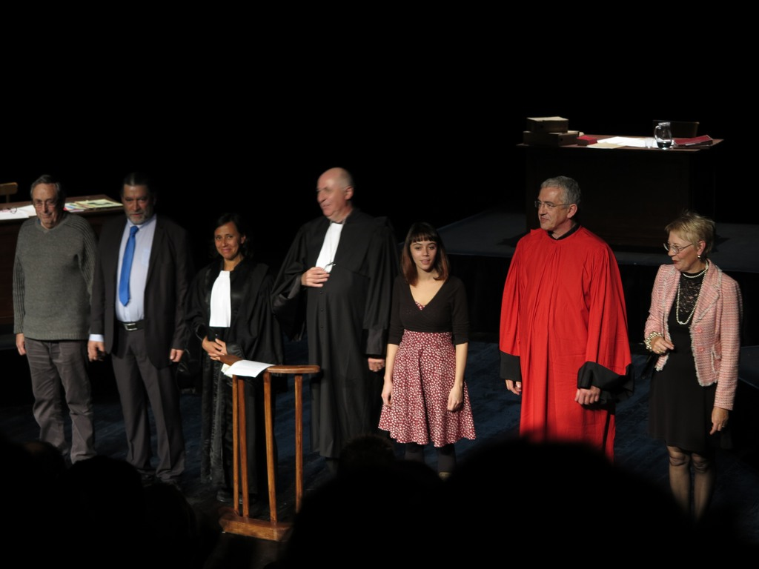
Crédit photo Michel Bouthors

Ce travail acharné, obsessionnel diront certains – mais qui ne serait obsédé par l'imminence de la destruction ?– il l'a prolongé par l'installation « La diagonale de Tchernobyl » à Aurillac. Et il en fut le témoin oculaire : à maintes reprises, il s'est rendu à Tchernobyl où La diagonale de Tchernobyl a été jouée en mémoire des « liquidateurs ».
Procès d'une catastrophe annoncée, donc, où vont s'affronter une procureure pugnace et informée (Véronique Pilia), et un avocat retors aux discours qu'il nous semble déjà avoir entendu quelque part (Jean-Louis Debard), sous l'œil d'un prévenu aussi absent que cynique (Bruno Boussagol), emblème de l'irresponsabilité, Très Haut Commissaire à l'Énergie Nucléaire Civile. « Irresponsabilité» pourrait d'ailleurs être le maître mot de la démonstration minutieuse à laquelle se livre la pièce, démontant la logique violente qui veut que nul n'assume un désastre couvert par «l'intérêt supérieur » de l'État. Il y a quelque chose de monstrueux dans l'arrogance de ceux qui savent tout mais ne prévoient rien. La suffisance des dominants échappant à tout jugement réduit à l'impuissance les vains efforts de ceux qui, à l'instar du Président du tribunal incarné par Patrick Gay-Dellile, essaient de mettre noms et visages sur la chaîne d'erreurs et d'imprévoyances... Là encore, toute ressemblance avec des situations existantes ou ayant existées n'est pas fortuite.
Pourtant, le dossier, auquel une narratrice (Noémie Ladouce) apporte tous les éléments manquants s'avère lourd et pour cause : une dizaine de spécialistes ont apporté leur caution scientifique et juridique au texte de la pièce établi par Jean Louis Debard.
Mais un procès n'existe pas sans témoins ni jurés (et les jurés, c'est vous). Plus précisément, dans chaque ville où la pièce sera représentée, des victimes, ou « experts » du nucléaire viendront apporter leur contribution. Et c'est à la fin de la tournée, le 25 mai à Paris, que sera prononcé le verdict. Il va de soi que plus les contributions de témoins seront nombreuses, mieux il sera étayé ! Souhaitons donc que se multiplient les initiatives pour accueillir cet Impossible procès qui, plus qu'un spectacle, est un moment de théâtre citoyen se refusant à réduire le spectateur à la passivité.

Valérie de St Do
Revue sortir du nucléaire N°57

L’IMPOSSIBLE PROCÈS par froggydelight

Comédie dramatique d'après un texte de Jean-Louis Debard, mise en scène de Bruno Boussagol, avec Noémie Ladouce, Véronique Pilia, Patrick Gay-Bellile, Jean-Louis Debard et Bruno Boussagol.
Structure de réflexion, de proposition et de réalisation d'actes artistiques engagés dans la vie sociale, politique et économique, la Compagnie Brut de Béton, fondée par Bruno Boussagol, a inscrit dans son champ d’intervention la thématique et la problématique liées aux risques majeurs liés à l'utilisation du matériel nucléaire "pudiquement" qualifiés d'accidents nucléaires.
A la suite notamment de la catastrophe de Tchernobyl, son engagement s'est concrétisé par plusieurs spectacles ("Elena ou la mémoire du futur", "Tchernobyl now", "Le sacrifice", "Zone interdite", "Le petit musée de la catastrophe") et l'expédition sur place de "la diagonale de Tchernobyl".
Vingt-cinq après Tchernobyl, et malgré la récente catastrophe de Fukushima, la France n'envisageant même pas d'explorer la voie de la sortie du nucléaire, la compagnie a initié un nouveau spectacle percutant intitulé "L'impossible procès" qui, pragmatique et didactique, dresse un état des lieux à la factualité implacable et sans concessions qui, nonobstant sa forme théâtralisée, plonge le spectateur dans la stupeur et l'effroi.
La compagnie n'a pas opté, à l'instar de Nicolas Lambert avec "Avenir radieux - une fission française", pour le théâtre documentaire mais pour une fiction théâtrale avec un texte écrit par Jean-Louis Debard qui, subtilement, à partir d'un scénario-catastrophe, celui du crash d'un avion de ligne sur une centrale nucléaire, use du procédé de la confrontation judiciaire pour mettre au banc des accusés l'Etat français en la personne du Très Haut Commissaire à l’Energie Nucléaire Civile.
Procès utopique, bien évidemment, qui, en l'espèce, est mené à la manière du satirique "Tribunal des flagrants délires", qui faisait les délices de la pause méridienne des auditeurs de France Inter au début des années 80 avec l'humoriste Pierre Desproges en procureur, ce qui n'est pas incompatible avec le sérieux, la pertinence et l'impertinence des propos tenus. Ainsi, Noémie Ladouce délivre des intermèdes interactifs parfois cocasses tel le quizz nucléaire qui dynamisent l'écoute.
S'agissant de la partition, Jean-Louis Debard, à l'écriture, réussit une véritable performance en délivrant de manière synthétique et particulièrement documentée tous les tenants et aboutissements de ce procès sans appel du nucléaire.
Il rappelle de façon édifiante les véritables raisons qui ont présidé, sous couvert de politique d'indépendance nationale et énergétique, à la mise en place de la politique nucléaire française à l'issue de la Seconde guerre mondiale par le général de Gaulle alors au pouvoir, à savoir la préoccupation mégalomaniaque d'un militaire nationaliste pour le prestige militaire et la suprématie française, le fleuron de l'Europe, capable de produire "le kilowatt le moins cher du monde", mensonge éhonté car le moindre coût du prix de vente au particulier était dû à l'injection massive de subventions publiques.
Est stigmatisée l'incurie criminelle qui préside dans tous les domaines, de la construction au démantèlement des centrales nucléaires, la gestion des déchets, et de la prévention des risques à la gestion des accidents, en raison de l'approche probabiliste des risques confortée par le fameux rapport Rasmussen, dont le mentor était chef du Département d’ingénierie nucléaire au Massachusetts Institute of Technology mais également conseiller pour une firme spécialisée dans les relations publiques de l'industrie nucléaire, tout en se défaussant, en cas d'accident majeur, sur l'absence de risque zéro.
Enfin, et surtout, sont dénoncés l'inféodation du pouvoir politique aux intérêts financiers des groupes industriels spécialisés dans les métiers du nucléaire, le centralisme technocrate de l’Etat, le lobby nucléocrate qui gangrène les institutions nationales intervenant dans le nucléaire, au demeurant juge et partie, et les instances internationales telle, par exemple, l'Organisation Mondiale pour la Santé qui opère des analyses à géométrie variable des paramètres de dangerosité et des conséquences sanitaires qui entraînent des déclassements opportunistes.
Le Président, interprété par Patrick Gay-Bellile à la bienvenue faconde, illustre l'impuissance de la justice coincée entre un prévenu représentant à casquettes multiples de toutes les instances intervenant dans le nucléaire civil qui, quasiment mutique, se retranche derrière le secret d'Etat et le secret défense, récuse toute contestation des données officielles comme autant de propos malveillants et de projections chiffrées délirantes et s'exonère de toute responsabilité au nom de sa fidèle à la Nation "Notre mère la France" et une procureure qui connaît son dossier sur le bout du doigt et ne lâche rien.
Bruno Boussagol campe parfaitement tant l'imbécilité et l'incompétence des fils de famille à particule nourris au doux lait de l'Action française qui ne doit son poste qu'à sa lignée de grands commis de l'Etat que la suffisance, l'arrogance, la désinvolture et le cynisme des technocrates intouchables de la caste des grands corps de l'Etat.
Pour son rôle d'avocat de la défense, Jean-Louis Debard n'a pas manqué d'exemples puisés dans la réalité et le petit monde infatué des ténors du barreau passés maîtres dans les effets de manche.
Quant à Véronique Pilia, remarquable, elle constitue la clé de voûte de ce spectacle puisque lui incombe le poids de l'accusation. Elle incarne avec beaucoup de justesse et de conviction la pugnacité de la raison et du bon sens tout en dévoilant toutes les réticences, falsifications et mensonges qui accompagnent "l'aventure de l'atome" et démontant pièce par pièce la manipulation de l'opinion publique soumise à la politique de la carotte ("EDF is beautiful") et du bâton ("le nucléaire ou la chandelle").
A l'issue de cet excellent spectacle, rondement mené sous la direction de Bruno Boussagol à la mise en scène, nul ne peut invoquer l'ignorance quant aux enjeux du débat. Il est vrai, comme le dit un des personnages, qu'il est bien difficile d'ouvrir des yeux qui n'aspirent qu'à se fermer.
Mais les officiants de cet impossible procès ne sont pas des acteurs qui cachetonnent mais des comédiens engagés et des citoyens militants qui ont pris leur bâton de pèlerin pour porter ce spectacle dans une tournée itinérante - qui passera par le Festival Off d'Avignon - pour éveiller ou réveiller les consciences désemparées, désenchantées et démotivées.
A bon entendeur, salut !

MM www.froggydelight.com

L’IMPOSSIBLE PROCÈS et la parole de Fukushima par Coline Merlo

Vendeurs ingénieux et politiciens patelins tiennent beaucoup, vraiment, à l’équipement de chaque foyer en écran(s). La cellule familiale, porte close, communie ainsi dans la fascination. C’est très commode, un peuple de phalènes. C’est pourquoi on continue d’aller au théâtre. De se rassembler pour échanger. La force irréductible du spectacle vivant tient à ce que, en un lieu occupé, une parole humaine nous est soudain adressée.

Les lieux de représentation programment un certain type de réponse à ce qui s’exprime sur scène ; il est attendu que chacun s’en retourne, l’imaginaire plus peuplé, l’espace intime ouvert. Les bars des théâtres sont des lieux où les sédiments du spectacle retombent lentement (il me semble que c’est la nuit qu’ils se posent). On y dit des sottises, pour être avec les autres : que tel acteur était…, et cette scénographie, vraiment… On y parle d’autre chose, parce que ce qui a été effleuré ou atteint en nous est en cours, qu’on aurait grand tort d’y toucher.
Il peut arriver que le spectacle ménage, dans sa conception même, un espace où, dans l’extrême vulnérabilité partagée, on a loisir d’échanger. L’impossible Procès est de ceux-ci. De la façon la plus simple, sans effets, après les saluts, les acteurs se retirent. Celui qui portait déjà un costume de ville revient, et propose aux spectateurs qui le souhaitent de venir parler d’eux. Oui, parce que L’impossible Procès est la fiction judiciaire d’un possible qui hors d’Europe s’est déjà réalisé. Nous sommes en 2018, et la Cour juge François de Preyssac, Très Haut Commissaire à l’énergie atomique pour « risque causé à autrui » et « homicide involontaire par imprudence » : trois ans auparavant, un avion de ligne s’est écrasé en Gironde sur la centrale nucléaire de Blaye.

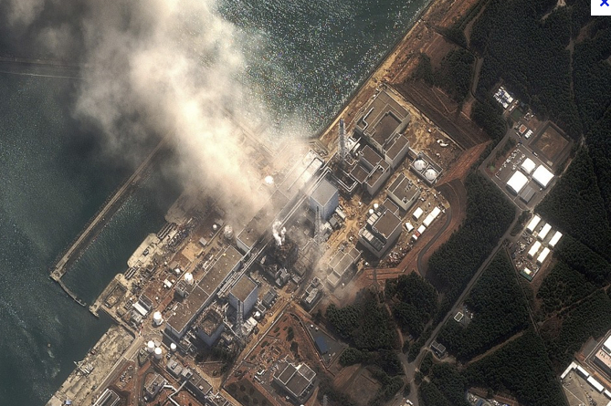

Preyssac, c’est Moloch persuadé d’être Prométhée. Il formule ce qui ne se dit pas, la conviction sous-jacente des corps d’élite, que s’ils sont au pouvoir, c’est par soumission à une certaine idée de la grandeur, dont le peuple, le sale peuple (voyez Bardamu), ne sait rien et ne peut rien savoir. Grandeur, puissance…
Après le spectacle, Yûki Takahata et Toshiko Tsuji, membres de Sortir du Nucléaire Paris viennent donc prendre la parole sur scène. Yûki cite le scientifique Hiroaki Koide, qui a consacré de longues analyses au rapport de son pays avec le nucléaire. C’est selon lui une source d’énergie qui par essence prévoit le sacrifice des plus faibles.
Lors des travaux de rénovation de la centrale de la baie Daya, en Chine, les ouvriers, ordinairement exposés à une irradiation mensuelle de 175 millisieverts, se sont trouvés irradiés à hauteur de 335 millisieverts. « Sans conséquences pour leur santé », ont rappelé les autorités chinoises. La Commission Internationale de Protection Radiologique conseille de ne pas s’exposer à une dose de radiations supérieure à 1 millisievert par an. C’est de corps sans défense que se nourrit Moloch.
C’est plutôt futé, d’avoir spécifiquement situé l’accident nucléaire en Gironde. Imagine-t-on les vignobles de Bordeaux rendus incultivables pour cent générations ?
Et Yûki Takahata explique : « Il faut une lecture plus féministe de Fukushima… Au Japon, la société est beaucoup plus traditionnelle qu’en France : ce sont les femmes qui s’occupent de nettoyer. Pour les dirigeants, les hommes, la question des déchets est une irréalité ».
Gestion de mâles alpha, qui piétinent la chair citoyenne. Écœurant.
Aucun des témoins, réel ou fictif, ne crie sa colère. Jean-Pierre Minne, agriculteur de la région de Blaye, vient parler à la barre, appelé par la Cour. C’est un homme âgé, humble, et très las. Il n’exige même plus réparation, il dit sa ferme, dont il a été chassé, les démarches administratives à conduire pour être indemnisé. Jean-Pierre a des nausées. Sa femme, un cancer de la thyroïde. Il parle doucement. L’hésitation sur son identité m’a semblé le moment le plus juste du spectacle.
Nous habitons politiquement le monde : ce qu’on achète, à qui, ce qu’on pense et ce qu’on en dit, ce qu’on donne, sont autant de façon de s’inscrire dans un certain type de rapports sociaux, de faire société. Il y a théâtre politique, opérant, quand ce qui nous a été apporté par le spectacle impacte et modifie notre façon d’agir : c’est ce qu’on appelle la culture. 15000 habitants, de tous les districts du Japon, ont déposé plainte auprès du tribunal de Fukushima, et de Tokyo, nominalement, contre 33 responsables de TEPCO (l’EDF japonais) et des membres du gouvernement. Au pénal, pas au civil. Nominalement.
S’il arrivait que cela aboutisse, et que soit questionné enfin le funeste oxymore weberien que l’on va ânonnant dans les Très Hautes Écoles de la République. «… Monopole de la violence légitime ». L’impunité n’est pas, ne saurait être, en aucune façon, un mode de légitimation.
Il faut voir les spectacles qui entretiennent l’éveil – et la colère. C’est bon pour l’esprit.
La pièce tourne pendant l’été : le 14 juin à Clermont-Ferrand, le 13 juillet à Dunkerque, le 31 août au festival de Bure.
Du 15 au 21 juillet, elle se donne au grand théâtre de Montfavet. Des navettes partent d’Avignon. Il vaut mieux ne pas les manquer.

Coline Merlo pour micro cassandre
http://www.microcassandre.org/2013/05/limpossible-proces-et-la-parole-de-fukushima/

Nous sommes à votre disposition pour répondre à vos questionnements.
Par mail : cokoller@bluewin.ch
Par téléphone : 06 08 23 60 20
Site : http://journeesdetudes.org/limpossibleproces

Brut de béton production siège social : 25 rue Montlosier 63000 Clermont-Ferrand

